Тема: Философская лирика 20 века. Б.Л.Пастернак.
Тип урока: Актуализация знаний и умений (урок повторения)
Цель: Постичь глубинный смысл стихотворения «Во всем мне хочется дойти до самой сути…», понять чувства лирического героя, понять глубину его философской мудрости.
Задачи:
1.Дать представление о позднем творчестве Пастернака
2. Познакомить учащихся с особенностями лирики Пастернака
3. Развивать умения анализа поэтического текста
4. Умение раскрывать позицию автора, чувствовать авторскую интонацию в стихотворении
5. Воспитывать понимание необходимости связи с историей нашей страны
6. Показать особенности языка стихотворения
Методы и приемы:
Фронтальная беседа, анализ лирического произведения, использование элементов текстологического исследования.
Ключевые термины:
Что такое истинная поэзия?
Кого можно назвать настоящим поэтом?
В чем смысл жизни поэта?
«Где человек, до конца понявший Пастернака?
Пастернак – это тайность, иносказание, шифр»
М.Цветаева

Ход урока

- Фронтальная беседа.
Портрет Пастернака.
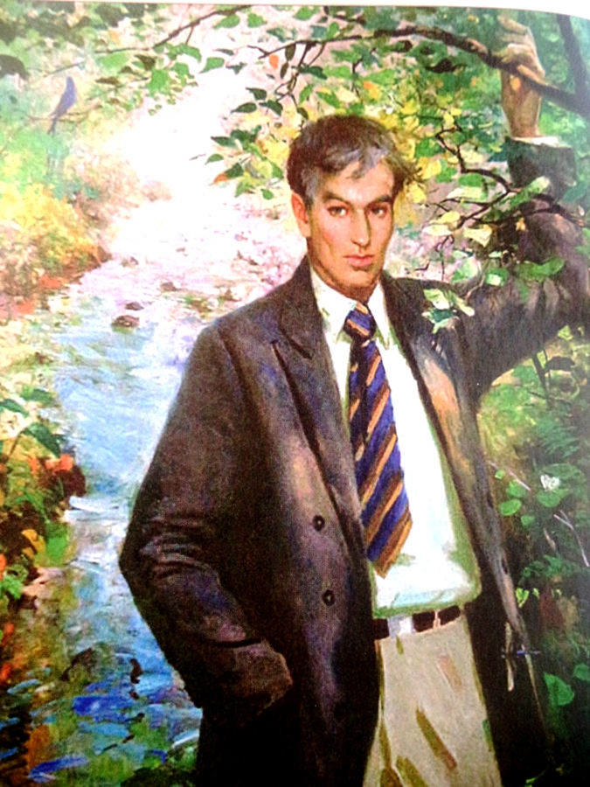
Учитель: Лирика Б.Л.Пастернака занимает одно из значительных мест в русской поэзии 20 века. М.Цветаева называет Пастернака сложным поэтом. Обратите внимание на эпиграф к уроку. Почему М.Цветаева называет Б.Пастернака шифром?
Ученики: Наверное, потому что, встречаясь впервые со стихотворениями Пастернака и читая их, восхищаешься их красотой, но чувствуешь, что непонятно.
Учитель: Давайте попытаемся сделать пастернаковские образы доступными и понятными. А для этого вспомним факты биографии поэта.

- Вспомним.
- Кто родители Б.Л.Пастернака?
Отец - художник-импрессионист, академик, профессор Училища живописи, мать – выдающаяся пианистка. От отца и матери поэт унаследовал их таланты.
- В чем был талантлив Пастернак?
Он мог стать профессиональным живописцем, но в 13 лет оставил изобразительное искусство ради музыки. 6 лет обучался музыке. Все были убеждены: он станет композитором, но Пастернак оставил музыку. Незадолго до смерти Пастернак писал: «Терять в жизни более необходимо, чем приобретать. Зерно не даст всхода, если не умрет».
- Какое образование получил Пастернак?
Поступил на юридический факультет Московского университета, а через год перешел на философское отделение историко-филологического факультета. И окончил университет в 1913 году. В течение семестра занимался в Марбургском университете, но затем оставил и философию, чтобы заняться поэзией.

Учитель: как вы думаете, о чем говорят эти факты биографии Пастернака?
Ученики: о том, что Пастернак искал свой смысл жизни, искал то, что было для него главным, нужным, необходимым. Ему самому было сложно определиться, поэтому и поэзия его была сложной.
Учитель: Да, поэтическая манера Пастернака меняется во второй половине 40-х годов, поэтому литературоведы условно называют его ранним периодом творчества, несмотря на то, что Пастернаку было уже 50 лет.
Проблема сложности стояла и перед самим автором. Теперь обратите внимание на эпиграф к стихотворению, которое мы будем сегодня анализировать.

- «Нельзя не впасть к концу,
как в ересь, в неслыханную красоту»
Б.Пастернак
Текст стихотворения «Во всем мне хочется дойти до самой сути…» в исполнении мастера слова. 1956 год.
Во всем мне хочется дойти
До самой сути.
В работе, в поисках пути,
В сердечной смуте.

До сущности протекших дней,
До их причины,
До оснований, до корней,
До сердцевины.

Все время схватывая нить
Судеб, событий,
Жить, думать, чувствовать, любить,
Свершать открытья.

О, если бы я только мог
Хотя отчасти,
Я написал бы восемь строк
О свойствах страсти.

О беззаконьях, о грехах,
Бегах, погонях,
Нечаянностях впопыхах,
Локтях, ладонях.

Я вывел бы ее закон,
Ее начало,
И повторял ее имен
Инициалы.

Я б разбивал стихи, как сад.
Всей дрожью жилок
Цвели бы липы в них подряд,
Гуськом, в затылок.

В стихи б я внес дыханье роз,
Дыханье мяты,
Луга, осоку, сенокос,
Грозы раскаты.

Так некогда Шопен вложил
Живое чудо
Фольварков, парков, рощ, могил
В свои этюды.

Достигнутого торжества
Игра и мука –
Натянутая тетива
Тугого лука.

- Анализ стихотворения.
Учитель: Итак, Пастернак известный поэт с жизненным опытом.
- Какова тема этого стихотворения?
- Назначение поэта?
- Смысл жизни поэта?
- В чем поэт видит смысл жизни?
Ученики:
- Открывать душу, выразить самое сокровенное, передать мысли, чувства, рассказать о своей жизненной позиции.
Во всем мне хочется дойти
До самой сути.
В работе, в поисках пути,
В сердечной смуте.
- Цель поэта - постичь суть жизни и донести ее до читателя.
- Поэт хочет найти смысл жизни, ищет истину.
- Он хочет доискаться сути во всем: «в работе» - это его творчество, «в поисках пути» - пути к миру и к самому себе, «в сердечной смуте» - мире собственных чувств. Работа поэта - самопознание, он всегда ищет «разгадку жизни своей».
Учитель: Каким предстает перед нами поэт? Что это за человек? В чем его особенность, непохожесть на обычных людей?
Ученики: Поэта не могут не волновать вечные вопросы бытия. Фраза «Во всем мне хочется дойти до самой сути» как нельзя лучше передает отношение Пастернака к поэзии, к ее сущности. Поэзия для него это орган восприятия мира и способ выражения полноты жизни. И поэтому понятно желание поэта проникнуть «до оснований, до корней, до сердцевины».
Учитель: Почему Пастернак говорит о прошлом?
Ученики: Дата написания стихотворения - 1956 год. Пастернаку за 60 лет. Поэтому поэт так пристрастен к себе, что наступило время подведения итогов жизни.
Учитель: Давайте понаблюдаем за языком стихотворения. Найдите в стихотворении анафору. Для чего ее использовал поэт?
Ученики: Анафора усиливает ощущение глубины, проникновение вглубь себя, времени, пространства.
До сущности протекших дней,
До их причины,
До основания, до корней,
До сердцевины.
Учитель: Также поэт использует скрытую метафору. Найдите ее.
Ученики: Время – вода – земля. «Время течет». Время – вода («протекших дней»), ушедшая в землю, в глубину, в корни, в сердцевину.
Учитель: Легко заметить, что темп стихотворения с каждой строфой несколько ускоряется, нарастает. Как вы думаете, почему? Какую особенность поэтической манеры Пастернака можно здесь увидеть?
Ученики: Мы чувствуем, что слова поэта едва поспевают за его мыслью. Поток поэтического сознания не дает ему передышки. Это доказывает и синтаксис – в обилии предложений с однородными членами, не связанными союзами. Иногда предложения состоят только из однородных членов.
Учитель: Подтвердите это примерами.
Ученики: «Луга, осоку, сенокос, грозы раскаты…»
Учитель: Какие строки можно назвать выражением жизненного кредо поэта? Почему?
Ученики: Интерес к жизни, стремление все осмыслить, глубоко пережить, испытать любовь, достичь высоких целей:

Все время схватывая нить
Судеб, событий,
Жить, думать, чувствовать, любить,
Свершать открытья.
Учитель: Подумайте, почему именно глаголы несут основную смысловую нагрузку?
Ученики: Глаголы указывают на стремительность, передают пастернаковское ощущение жизни, подчеркиваю желание жить полно, насыщенно. Слово «жить» является смысловым центром: жить – значит действовать в своем времени, не откладывая жизнь на потом.
Учитель: Слово у Пастернака вмещает в себя гораздо больше, чем лежит на поверхности. Оно вызывает неведомые читателю ассоциации. Пэт очень точно подбирает слова, с помощью которых мы можем увидеть его мир, почувствовать запахи, увидеть краски, услышать звуки, полюбить музыку, людей. В этом стихотворении много имен существительных, необходимых для обозначения важных для поэта предметов и понятий. Какие эпитеты говорят об этом?
Ученики: В сердечной смуте, живое чудо, достигнутого торжества.
Учитель: Как поэт передает запахи?
Ученики: Словами «сад», «цвели бы липы», «дыхание роз», «дыхание мяты», «сенокос». 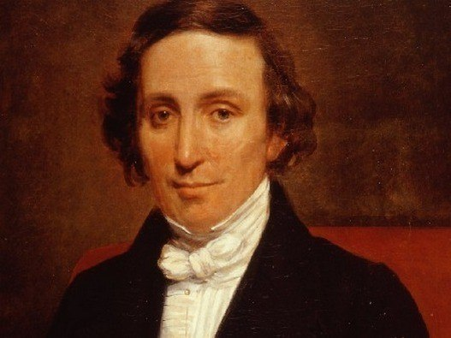

Портрет Шопена.
Учитель: Именно эти звуки природы «грозы раскаты» поэт сравнивает с музыкой Шопена, которого он очень любил. Пастернак называл Шопена реалистом музыки, который, создавая музыкальное произведение, вносил в него предметы окружающего мира. И в этом они оба похожи – реалисты в поэзии и музыке, сделавшие обыденную жизнь их предметом.
Учитель: Несколько строф объединены темой любви и страсти. Тема эта настолько волнующа, что поэту не хватает дыхания, строчки пишутся взахлеб, становятся короче и доходят до одного, двух слов. Найдите эти строки.
Ученики:
Я б написал бы восемь строк
О свойствах страсти.
О беззаконьях, о грехах,
Бегах, погонях,
Нечаянностях впопыхах,
Локтях, ладонях,
Я вывел бы ее закон,
Ее начало,
И повторял ее имен
Инициалы.
Учитель: Почему поэт использует условное наклонение?
Ученики: Он талантливый поэт, он осознает свое значение, но испытывает чувство неудовлетворенности, что он мог бы быть выше других поэтов, сожалеет о ненаписанном, несовершенном, недостигнутом.
Учитель: Читая стихотворение, чувствуешь какую-то незавершенность, открытость финала. Напряжение не покидает до конца. Внутренняя сила стихотворения, его главная идея связаны с образом натянутой до предела тетивы лука.
Достигнутого торжества
Игра и мука –
Натянутая тетива
Тугого лука.
Поэзия Пастернака, как выпущенная стрела, летящая в пространство вечности, должна дойти до души читателя.

- Домашнее задание
Выучить наизусть данное стихотворение, записать в тетрадь по литературе выводы по анализу стихотворения.

